GIỚI THIỆU KHÓA HỌC: CÔNG DÂN SỐ DÀNH CHO HỌC SINH TIỂU HỌC

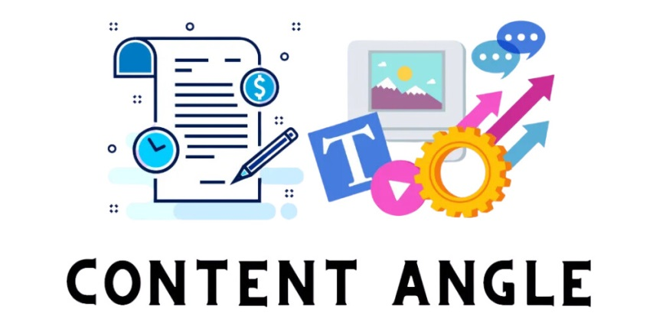

1. Mục tiêu khóa học
Khóa học “Công dân số” giúp học sinh tiểu học:
- Làm quen với khái niệm công dân số và vai trò của mình trong thế giới công nghệ.
- Biết sử dụng Internet, thiết bị số an toàn, văn minh và hiệu quả.
- Hình thành thói quen học tập, giao tiếp và sáng tạo trên môi trường mạng một cách tích cực.
- Bồi dưỡng ý thức tôn trọng bản quyền, bảo mật thông tin cá nhân và ứng xử văn hóa trong không gian số.

2. Nội dung chính
Khóa học được chia thành 5 chủ đề gần gũi và sinh động:
Chủ đề | Nội dung tiêu biểu
1. Em là công dân số | Khái niệm công dân số, hành vi đúng trên mạng
2. An toàn trong thế giới mạng | Bảo mật mật khẩu, không chia sẻ thông tin cá nhân
3. Ứng xử văn minh trực tuyến | Cách nói lời cảm ơn, tôn trọng người khác trên mạng
4. Sáng tạo và học tập số | Sử dụng công cụ học tập trực tuyến, tạo nội dung hữu ích
5. Trách nhiệm và chia sẻ | Tôn trọng bản quyền, cùng nhau xây dựng môi trường mạng lành mạnh

3. Phương pháp học
- Học thông qua video, trò chơi, tình huống thực tế, câu đố và hoạt động nhóm.
- Khuyến khích học sinh tự khám phá, thảo luận và thể hiện ý kiến cá nhân.
- Có phiếu học tập, bài tập nhỏ và dự án mini (vẽ tranh, kể chuyện, video ngắn về “Công dân số nhí”).

4. Kết quả sau khóa học
Sau khi hoàn thành, học sinh sẽ:
- Biết phân biệt hành vi đúng – sai trong môi trường số.
- Biết tự bảo vệ bản thân và tôn trọng người khác khi online.
- Trở thành “Công dân số nhí” – thông minh, an toàn, sáng tạo và trách nhiệm.

5. Đối tượng & thời lượng
- Đối tượng: Học sinh tiểu học (lớp 3 – 5).
- Thời lượng: 10–15 tiết học hoặc chia thành 5 buổi chuyên đề.
- Hình thức: Học trực tiếp, học trực tuyến, hoặc kết hợp (blended learning).

6. Thông điệp
“Công dân số nhí – Học, chơi, sáng tạo và lan tỏa điều tốt đẹp trong thế giới mạng!”
